Název školy: Základní škola Chomutov, Písečná 5144
Autor: Ivana Šmejkalová
Název materiálu: VY_12_INOVACE_28_POHÁDKA_iš1
Číslo projektu: CZ 1.07/1.4.00/21.3355
Datum tvorby: 13. 5. 2012
Cílový ročník: čtvrtý
Vzdělávací oblast/obor/okruh: čtenářská gramotnost
Klíčové slovo: pohádka, otázka-odpověď, čtení s porozuměním, tiché čtení
Anotace: Tento pracovní list slouží k výběru vhodných otázek k textu a k tvoření odpovědí k nim, ke čtení s porozuměním, nácviku tichého čtení.
Příloha: klíč pro učitele s řešením
příloha s fotografií osla domácího (1 příloha do dvojice) se základními informacemi o tomto zvířeti

Čti a hledej slova, která do textu nepatří. Napiš je do tabulky na straně č.2.
Kouzelný obušek
Byli tři bratři: Vašek, Josef a Janek. Protože se jim vedlo špatně, vydal se nejmladší Janek do světa. V lese našel chaloupku, ve které bydlel stařeček. Ten ho přijal do služby.
Po roce služby Jankovi stařeček sdělil: „Daruji ti kouzelný ubrousek, který ti při vyslovení zaklínadla vykouzlí tolik jídla, kolik si budeš přát.“ „Kouzelná věta zní,“ pravil stařeček, „ubrousku, prostři se.“ Janek se vydal zpět domů. Cestou musel přenocovat v hospodě. Ubrousek si uschoval u hostinského a poprosil ho, aby nevyslovil „ubrousku, prostři se“. Když hostinský zpozoroval, že Janek usnul, použil kouzelné zaklínadlo. Poznal, co ubrousek dokáže, a proto ho Jankovi vyměnil za obyčejný. Kouzelný si ponechal. Když Janek dorazil do rodné chalupy, hned se bratrům pochlubil, jakou skvělou věc si vysloužil. Avšak zebra neposlouchal. Žádná jídla nevykouzlil.
Do služby ke stařečkovi se vydal prostřední Josef. Po roce služby Josefovi stařeček sdělil: „Daruji ti kouzelného osla, který ti při vyslovení zaklínadla vykouzlí tolik zlaťáků, kolik si budeš přát.“ Kouzelná věta zní,“ řekl stařeček, „oslíčku, otřes se.“ Cestou domů se Josef zastavil ve stejné hospodě jako mladší bratr Janek. Ustájil oslíka u hostinského a požádal ho, aby nevyslovil „oslíčku, otřes se“. Když Josef usnul, hostinský řekl: „Oslíčku, otřes se!“. Poznal, že oslík sype zlaťáky a oslíka vyměnil za obyčejného. Doma pak Josef oslovi marně poroučel, aby sypal zlaté mince. Bída v chalupě trvala dál.
Do světa se vydal nejstarší Václav. I on sloužil u stařečka. Ten Václavovi za dobrou službu daroval pytel, ve kterém byl uložený obušek. Vysvětlil mu, že ho může použít, vysloví-li „obušku, z pytle ven“, dále že ho zastaví slovy „obušku, dost“. Po těchto slovech se Václav vydal domů. Domluvil si nocleh ve stejné hospodě jako bratři. Pytel s obuškem položil v kuchyni. Hostinského prosil, aby nevyslovil „obušku, z pytle ven“. Když Václav usnul, hostinský nedočkavě poručil: „Obušku, z pytle ven!“ Obušek začal bít hostinského hlava nehlava po celém těle. Václava probudilo naříkání hostinského. Vzpomněl si, že v hospodě nocovali i jeho mladší bratři. Křikl proto: „Obušku, víc a víc!“ Když hostinský slíbil, že vrátí zpět kouzelného kůň i ubrousek, pak teprve obušek zastavil.

Slova, která do textu nepatří, napiš do tabulky. Pokus se je nahradit slovy správnými.
Chybné slovo | Správné slovo | Chybné slovo | Správné slovo

Rozhodni, která otázka patří k prvnímu odstavci, podtrhni ji a odpověz na ni:

Proč se vydal nejstarší syn do světa?
Proč se vydal nejmladší syn do světa?
Kde našel hrad?
Kde vládl stařeček?
………………………………………………………………………………………………………………………………………………………………………………………………………………………………………………
Rozhodni, která otázka patří ke druhému odstavci, podtrhni ji a odpověz na ni:

Kolik peněz ubrousek vykouzlil?
Kdy hostinský použil zaklínadlo?
Ve kterém hotelu Janek přenocoval?
Jakou barvu měl ubrousek?

………………………………………………………………………………………………..……….……………………………………………………………………………………………….……………………………………………………………………………………………………………………………………………………….
Rozhodni, která otázka patří ke třetímu odstavci, podtrhni ji a odpověz na ni:

Kde si nechal Josef ustájit koně?
Kolik stříbrňáků oslík nasypal?
Kolik grošů oslík nasypal?
U koho si nechal Josef ustájit osla?

…………………………………………………………………………………………………….……………………………………………………………………………………………………….…………………………………………………………………………………………………………………………………………………….

Rozhodni, která otázka patří ke čtvrtému odstavci, podtrhni ji a odpověz na ni:

Které věci a zvířata musel hostinský vrátit?
Kolik ran dostal hostinský rákoskou?
Kam položil Vašek pytel s rákoskou?
Kolik ran dostal Vašek obuškem?

……………………………………………………………..…………………………………………………………………………………………………………..……………………………………………………………………………………………………………………………………………………………………………………. Vysvětli, co znamená bít někoho hlava nehlava.
……………………………………………………………………………………………………………………………………………………………………………………………………………………………………………………………………………………………………………………………………………………………………..
Vyhledej v příloze, k čemu se osel ve skutečném životě používá. Napiš i další zajímavosti o tomto zvířeti. Víš, jaké zvuky toto zvíře vydává?
……………………………………………………………………………………………………………………….……………………………………………………………………………………………………………………….……………………………………………………………………………………………………………………….………………………………………………………………………………………………………………………………………………………………………………………………………………………………………………………………………………………………………………………………………………………………………………………………………………………………………………………………………………………………………………………………………………………………………………………………………………………

Příloha

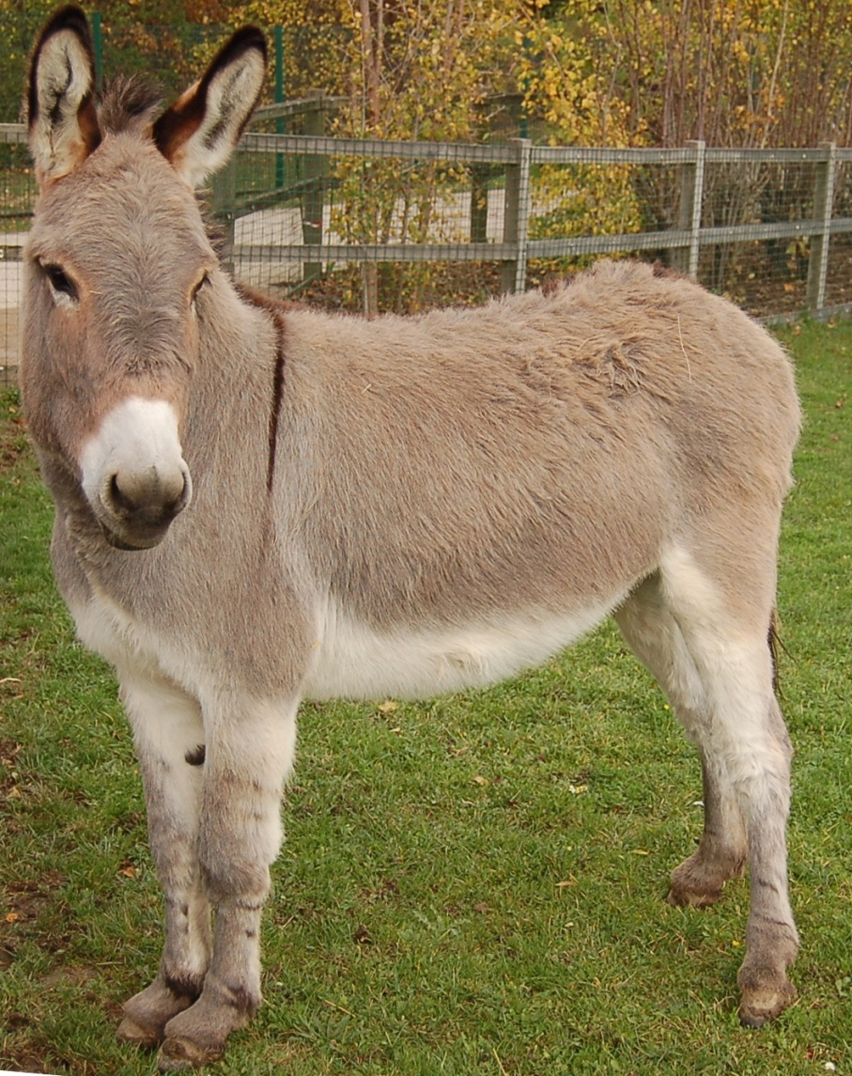
Zajímavosti ze života oslů.
- domácích oslů je několik ras
- žijí v teplejších pásmech naší Země
- chovají se jako jezdecká, tažná a nosná zvířata
- občas odmítají poslechnout příkazy majitele
Zdroj: Staněk V. J., Velký obrazový atlas zvířat, Albatros, 1973, s. 607
Zdroj:
Fotografie osla domácího: http://upload.wikimedia.org/wikipedia/commons/thumb/5/5f/Ane_Chanteraines.jpg/474px-Ane_Chanteraines.jpg
Klíč s řešením pro učitele k VY_12_INOVACE_28_POHÁDKA_iš1

Slova, která do textu nepatří, napiš do tabulky a pokus se je nahradit slovy správnými.
chybné | správné | chybné | správné
zebra | ubrousek | kůň | oslíka

Výběr otázek k jednotlivým odstavcům:
Proč se vydal nejmladší syn do světa?
Kdy hostinský použil zaklínadlo?
U koho si nechal Josef ustájit osla?
Které věci a zvířata musel hostinský vrátit?

